In the community：地域で、豊かに働き、暮らすために
○新年最初の開所日、自由参加で壬生にある元祇園梛神社（もとぎおんなぎじんじゃ）に参りました。869年（貞観11年）建立の由緒ある神社で、四条通に面しているとは思えない静謐な時間を過ごしたあと、壬生寺にもお参りし、ウォーキングを楽しんだあと事業所で温かいおぜんざいを頂きました。（1.6）
○今年も節分レクレーションを行いました。豆まきゲームや福笑いで楽しんだ後、恵方に向かって静かに巻寿司を味わいました。（1.31）
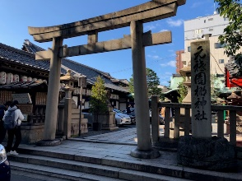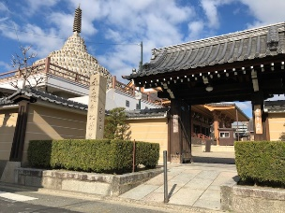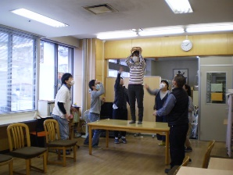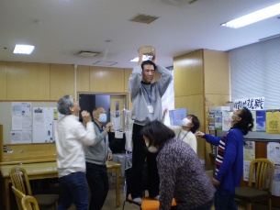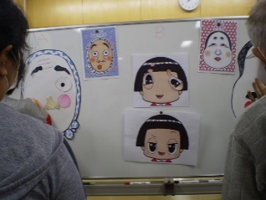
○喫茶ほっとはあと御池店於、70名を超える方に参加頂き第5回統合失調症情報ステーショングリーンカフェを開催致しました。司会進行もピア参加者が担うなど、回を重ねるごとに当事者主体の会になっていると同時に、ご支援くださる関係機関も広がっております。皆様のご支援ご高配に心より御礼申し上げます。（1.25）
○今年も、同じ法人のかれん工房と共同で西新道錦会商店街エプロンホール於、地域交流会を開催しました。
両事業所の施設長より、健康や栄養についてお話しさせて頂いたあと、メンバーが自己紹介し、参加して下さった地域の皆様と歌やお茶をまじえながら楽しい時間を過しました。(1.29)
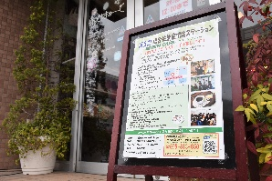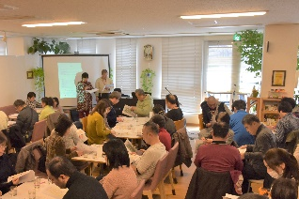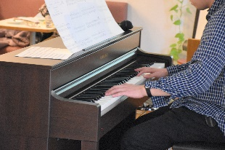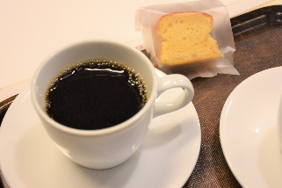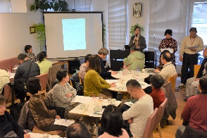
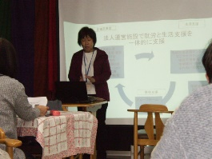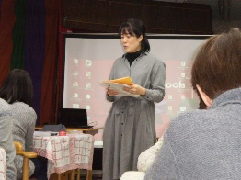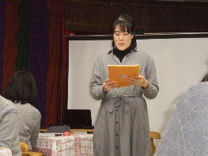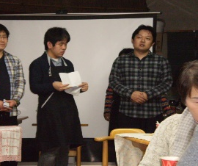
Health：こころとからだの健康のために
○今月も、「やさしいヨガ」を行い(1.21)、訪問看護師の方がメンバーと個別面談して下さいました。(1.17,1.27)
○SFA（社会生活力）では、まず、インフルエンザ予防について学び（1.9）、次に乾燥肌対策について具体的に学びました。（1.23）
Basic Business Manner：安定して働くために
○就職面接会を目前に控え、就労支援プログラムの月間テーマとして、もしもし検定を取り上げ、まず、もしもし検定を取材したＮＨＫの番組を見て頂いたあと、もしもし検定の概要について紹介し、次に、ビジネスマナーの基本を確認しました。 (1.14,1.28)また、個別プログラムを実施しました。（1.20）
○男性メンバーが南区の高齢者施設を（1.14）、女性メンバーが右京区の高齢者施設を（1.20）、男性メンバーが中京区のスーパーマーケット（1.22）を見学され、男性メンバーが上京区の大学でデータ入力の実習に取り組まれました。（1.28）
Monthly Suzaku January 2020 No.11

